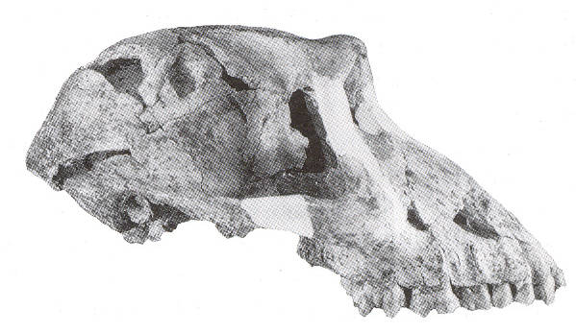
IX SIMPOSIO DE ANTROPOLOGÍA FÍSICA
“LUIS MONTANÉ”

V CONGRESO PRIMATES COMO

PATRIMONIO NACIONAL

II COLOQUIO PRIMATES A TRAVÉS DEL CARIBE

II COLOQUIO DE ANTROPOLOGÍA
“MANUEL RIVERO DE LA CALLE”

La Habana, Cuba, 4 al 8 de abril del 2005

EN CONMEMORACIÓN DEL XV ANIVERSARIO DE LA FUNDACIÓN DE LA SOCIEDAD CUBANA DE ANTROPOLOGÍA BIOLÓGICA

PRIMERA CIRCULAR

El Museo Antropológico “Montané” y la Cátedra de Antropología “Luís Montané” de la Facultad de Biología de la Universidad de La Habana, la Sociedad Cubana de Antropología Biológica, la Sociedad de Estudios Primatológicos Eopithecus de México, convocan al IX Simposio de Antropología Física “Luis Montané”, el V Congreso Primates como Patrimonio Nacional, el II Coloquio Primates a través del Caribe y el II Coloquio de Antropología “Manuel Rivero de la Calle”, del 4 al 8 de abril del 2005.

Esta simultaneidad de eventos permitirá realizar una extensa actividad tanto en el ámbito científico como en el de las relaciones humanas que damos por seguro contribuirá al acercamiento de los profesionales y al intercambio de experiencias.

Tópicos a desarrollar

* Tópicos Antropológicos * Tópicos Primatológicos
Antropología Forense Zoonosis y Salud Pública
Antropología Dental Comportamiento y Etología
Bioarqueología Medicina Veterinaria y Preventiva
Osteología Biología y Manejo de Primates
Poblamiento Antiguo de El Caribe Paleoprimatología y Evolución
Ontogenia Bioseguridad
Ecología Humana Patología y Toxicología
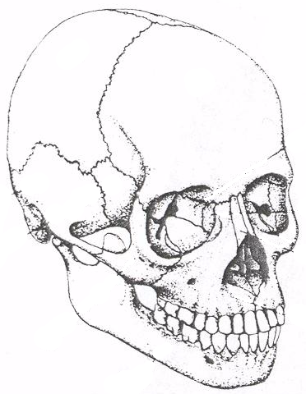
Genética de Poblaciones Ecología y Conservación Biodemografía Biología Molecular y Genética
Antropología de la actividad física Nutrición y Salud Animal
Repercusión social de la variación humana Neurociencias
Enseñanza de la Antropología Historia de la Primatología

Antropología Ergonómica Cirugía Experimental Antropología Nutricional Radiología e Imagen
Antropología de la salud y la enfermedad Bienestar Animal
Historia y Epistemología de la Antropología Bioseguridad
Tráfico de Primates

Programa científico:
El programa científico incluirá conferencias magistrales que estarán a cargo de especialistas con amplio reconocimiento nacional e internacional, sesiones de presentaciones orales y carteles.

Se realizarán mesas redondas, talleres y cursos especializados cuya duración, estructura, mecánica y costo serán definidos por los organizadores de cada evento. Las propuestas preliminares de todos estos eventos se recibirán hasta el 15 de Mayo 2004.

Instrucciones para la entrega de resúmenes
Los trabajos deben ser inéditos. Cada participante podrá entregar un máximo de cuatro resúmenes, de ellos sólo dos como primer autor. Unicamente podrán presentarse en el congreso los trabajos cuyos primeros autores hayan cubierto la cuota de inscripción correspondiente. La recepción de los resúmenes se hará hasta el 30 de agosto del 2004 y serán enviados por correo electrónico o aéreo pero no por fax. El tiempo de exposición de los trabajos estará limitado a quince minutos. Los destinados a carteles deberán ser elaborados en un formato que no exceda los 90 cm de alto por 90 cm de ancho. El idioma oficial del congreso es el Español no obstante se admitirán trabajos en Portugués e Inglés.

Cada resumen incluirá:

- Modalidad: oral o cartel.
- Título: en mayúsculas (incluyendo nombres científicos), máximo 25 palabras.
- Nombres y direcciones postales y electrónicas de los autores, señalando con un asterisco (*) al expositor (presentaciones orales o carteles).
- Cuerpo del resumen: texto de no más de 250 palabras, escrito de manera continua (sin párrafos separados) a espacio sencillo en mayúsculas y minúsculas con letra Times New Roman de 12 puntos, alineado a la izquierda y sin subtítulos ni abreviaturas. Este texto consistirá en una breve pero concisa descripción del problema planteado, objetivos, métodos, resultados y conclusiones del trabajo. El resumen no incluirá citas ni referencias bibliográficas.

Los interesados en participar deberán enviar a la Secretaría del Congreso, antes del 15 de mayo, la solicitud de inscripción preliminar.

Correspondencia:

Dr. Armando Rangel Rivero
Secretario
Museo Antropológico Montané
Facultad de Biología, Universidad de La Habana
Calle 25 # 455, entre J e I. El Vedado
Ciudad de La Habana 10400. Cuba
O por correo electrónico a:
Armando Rangel: montane05@fbio.uh.cu
Braulio A. Hernández: macrhesus@hotmail.com

A la espera de contar con su participación, aprovechamos la ocasión para hacerle llegar nuestros saludos desde Cuba.

El Comité Organizador

Fechas importantes

Envío de: | Fecha límite
Propuestas preliminares de mesas redondas, cursos y talleres, solicitud de inscripción | 15 de mayo 2004
Resúmenes de presentaciones orales o en cartel | 30 de Agosto 2004
Respuesta de aceptación o rechazo de resúmenes | 30 de Septiembre 2004

IX SIMPOSIO DE ANTROPOLOGÍA FÍSICA
“LUIS MONTANÉ”

V CONGRESO PRIMATES COMO

PATRIMONIO NACIONAL

II COLOQUIO PRIMATES A TRAVÉS DEL CARIBE
II COLOQUIO DE ANTROPOLOGÍA

“MANUEL RIVERO DE LA CALLE”

Solicitud de inscripción preliminar

Nombre(s) y apellidos:______________________________________________.

Institución:________________________________________________________.

Dirección:_________________________________________________________

Cargo profesional:___________________ Grado de estudios________________

Area de interés: ____________________________________________________

Ciudad:___________________Código Postal:____________País:_____________

Tipo de presentación: Oral____________Cartel_____________

C-electrónico:________________________________________

